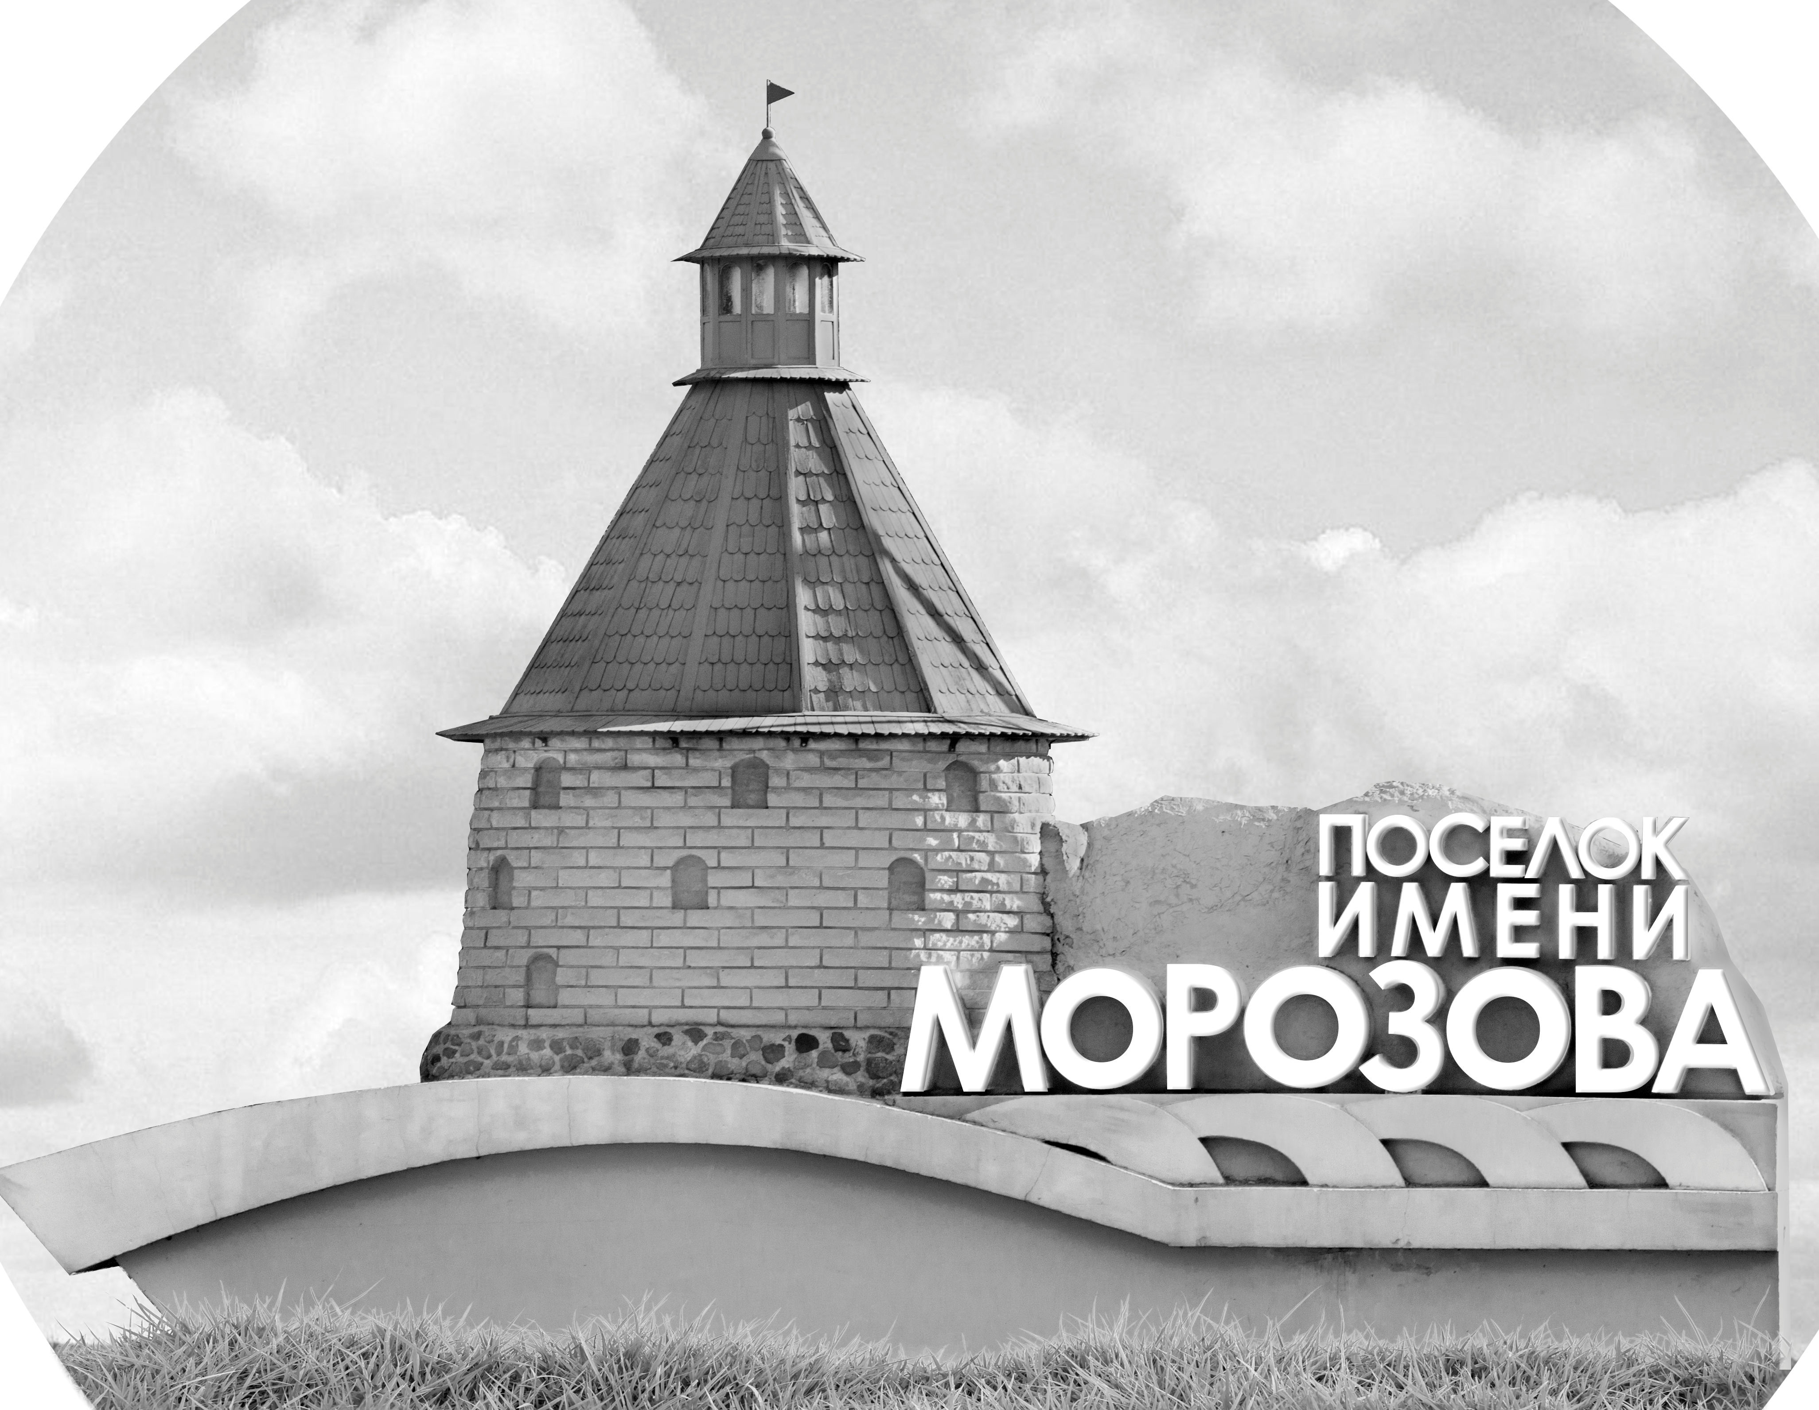 | ОФИЦИАЛЬНЫЙ ПРОТОКОЛ МАТЧА | Год рождения/Дивизион
 |  | 2010
1
Соревнование | Кубок Ладоги |  |  | Дата | 3.9.2022 | Игра № | 6
Место проведения | Ленинградская область | Арена | Хорс | Время | 8-00 | Зрители

«A» «Бобров» Бобров, Воронежская обл. |  |  |  |  |  | Взятие ворот |  |  |  |  |  |  | Удаления
№ | Фамилия Имя |  | (К/А) | Поз. | Игр. | # | Время |  | Г | А 1 | А 2 | ИС | Время |  | № | Мин | Нарушение | Начало |  | Оконч.
24 | Кутепова Виктория |  |  | В | Да | 1 | 5 | 57 | 9 | 22 |  |  | 0 | 26 | 38 | 2 | ЗД-КЛ | 0 | 26 | 2 | 26
45 | Иванов Илья |  |  | В | Нет | 2 | 14 | 19 | 3 | 77 | 21 |  | 8 | 08 | 21 | 2 | ТЛ-БР | 8 | 08 | 10 | 08
3 | Дианов Всеволод |  |  | Н | Да | 3 | 45 | 00 | 22 |  |  | БП | 9 | 00 | 20 | 2 | ПОДН | 9 | 00 | 11 | 00
4 | Сиполайнен Захар |  |  | Н | Да |  |  |  |  |  |  |  | 17 | 42 | 9 | 2 | ГРУБ | 17 | 42 | 19 | 42
7 | Новиков Захар |  |  | З | Да |  |  |  |  |  |  |  | 19 | 35 | 97 | 2 | ТЛ-КЛ | 19 | 36 | 21 | 36
8 | Русаков Артём |  |  | З | Да |  |  |  |  |  |  |  | 21 | 59 | 22 | 2 | ГРУБ | 21 | 59 | 23 | 59
9 | Волков Александр |  |  | Н | Да |  |  |  |  |  |  |  | 25 | 56 | 8 | 2 | ПОДН | 25 | 56 | 27 | 56
11 | Мельникова Лидия |  |  | З | Да |  |  |  |  |  |  |  | 33 | 41 | 77 | 2 | НП-АТ | 33 | 41 | 35 | 4135
12 | Бонгар Дмитрий |  |  | З | Да |  |  |  |  |  |  |  | 35 | 31 | К | 2 | ЧС-СТ | 35 | 31 | 37 | 31
13 | Колесников Ярослав |  |  | З | Да |  |  |  |  |  |  |  | 38 | 08 | 9 | 2 | УД-КЛ | 38 | 08 | 40 | 08
15 | Эрдели Олег |  | К | Н | Да
17 | Крысанов Илья |  | А | Н | Да
18 | Кузнецов Артём |  |  | Н | Да
20 | Шамрицкий Матвей |  |  | З | Да
21 | Болгов Иван |  |  | З | Да
22 | Перов Сергей * |  |  | Н | Да
23 | Невзоров Максим |  |  | Н | Да
25 | Пономарев Владислав |  |  | З | Да
38 | Сергиенко Арсений |  |  | Н | Да
42 | Рожков Матвей |  |  | Н | Да
77 | Мельничук Михаил |  |  | Н | Да
97 | Шушпанов Егор |  | А | З | Да
Главный тренер |  | Крысанов Александр |  |  |  | Тренер |  |  |  |  |  |  |  |  |  |  | Подпись | ‌

«Б» «Динамо-Юниор» Санкт-Петербург |  |  |  |  |  | Взятие ворот |  |  |  |  |  |  | Удаления
№ | Фамилия Имя |  | (К/А) | Поз. | Игр. | # | Время |  | Г | А 1 | А 2 | ИС | Время |  | № | Мин | Нарушение |  | Начало |  | Оконч.
1 | Урванцев Глеб |  |  | В | Да | 1 | 18 | 11 | 6 | 27 |  | -1 | 10 | 51 | 74 | 2 | ПОДН |  | 10 | 51 | 12 | 51
33 | Христов Тимофей |  |  | В | Да | 2 | 23 | 44 | 2 | 18 |  |  | 17 | 04 | 17 | 2 | ТЛ-БР |  | 17 | 04 | 19 | 04
2 | Шишмаков Вячеслав * |  |  | Н | Да |  |  |  |  |  |  |  | 17 | 42 | 25 | 2 | ГРУБ |  | 17 | 42 | 19 | 42
4 | Семенов Семен |  |  | З | Да |  |  |  |  |  |  |  | 21 | 59 | 77 | 2 | ГРУБ |  | 21 | 59 | 23 | 59
6 | Коновалов Алексей |  | А | Н | Да |  |  |  |  |  |  |  | 24 | 16 | 44 | 2 | ПОДН |  | 24 | 16 | 26 | 16
9 | Федоров Данил |  |  | Н | Да |  |  |  |  |  |  |  | 27 | 15 | 44 | 2 | ПОДН |  | 27 | 15 | 29 | 15
10 | Смольников Павел |  |  | Н | Да |  |  |  |  |  |  |  | 30 | 10 | 20 | 2 | ПОДН |  | 30 | 10 | 32 | 10
13 | Тихненко Платон |  |  | Н | Да |  |  |  |  |  |  |  | 33 | 45 | 6 | 2 | ЗД-КЛ |  | 33 | 45 | 35 | 45
17 | Лукьянов Егор |  |  | Н | Да |  |  |  |  |  |  |  | 39 | 51 | 77 | 2 | БЛОК |  | 39 | 51 | 41 | 51
18 | Якупов Илья |  |  | З | Да |  |  |  |  |  |  |  | 41 | 38 | 88 | 2 | ТЛ-БР |  | 41 | 38 | 43 | 38
20 | Мелкоедов Баграт |  |  | Н | Да
24 | Завьялов Евгений |  | К | Н | Да
25 | Шаренков Артём |  |  | З | Да
27 | Полетаев Георгий |  |  | Н | Да
44 | Загородских Фёдор |  |  | З | Да
57 | Блитов Иван |  |  | Н | Да
74 | Тимофеев Максим |  |  | З | Да
77 | Копытенков Михаил |  | А | З | Да
86 | Большаков Вениамин |  |  | З | Да
87 | Михайлов Пётр |  |  | Н | Да
88 | Аникеев Матвей |  |  | З | Да
97 | Барский Артём |  |  | Н | Да
Главный тренер |  | Нахимовский Вячеслав |  |  |  | Тренер |  |  |  |  |  |  |  |  |  |  | подпись | ‌

Послематчевые броски |  |  |  |  | Игра вратарей |  |  |  | По периодам |  | 1 | 2 | 3 | ОТ | ПБ | Общ. | Время игры
«А» | «Б» | Вр «А» | Вр «Б» | Счет | Время |  | «А» | «Б» | Взятие ворот | «А» | 2 | 0 | 0 |  | 1 | 3 | Начало | 8 | 08
9 | 87* | 24 | 1 | 0 - 0 | 0 | 00 | 24 | 33 |  | «Б» | 0 | 2 | 0 |  | 0 | 2 | Окончание | 9 | 22
97 | 13 | 24 | 1 | 0 - 0 | 23 | 08 | 24 | 1 | Штрафное время | «А» | 6 | 8 | 6 |  |  | 20 | Тайм-аут «А»
22 | 2 | 24 | 1 | 1 - 0 | 45 | 00 | 24 | 1 |  | «Б» | 2 | 10 | 8 |  |  | 20 | Тайм-аут «Б»
 |  |  |  |  |  |  |  |  | Броски по воротам | «А»
 |  |  |  |  |  |  |  |  |  | «Б»
 |  |  |  |  |  |  |  |  | Судьи при оштрафованных игроках | ‌ |  |  |  | Судья времени игры
 |  |  |  |  |  |  |  |  |  | ‌ |  |  |  | Секретарь
 |  |  |  |  |  |  |  |  | ‌Информатор | ‌ |  |  |  | подпись  ‌

Главный судья |  | Лучшие игроки матча | «Бобров» | Перов Сергей № 22
Главный судья |  |  | «Динамо-Юниор» | Шишмаков Вячеслав № 2
подписи |  | Инспектор | ‌ | Замечания на обороте | Да | Нет

